Студенты из Киргизии посетили научно-образовательный инновационный центр ДГМУ
Студенты из Киргизии, которые проходят в Дагестанском государственном медицинском университете практику «Помощник врача-хирурга» по программе академической мобильности, сегодня, 14 июля посетили научно-образовательный инновационный центр вуза.
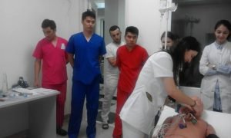Команда студенческого спасательного медицинского отряда “Снежный Барс” провела для них симуляционное обучение по базовой сердечно-легочной реанимации, неотложным состояниям, расширенной реанимации, экстренной помощи, физикальному обследованию и диспансеризации.
Сначала мастер-классы были проведены для всех, а потом прошло индивидуальное обучение каждого студента из Киргизии.
Программа была составлена в соответствии с последними новшествами медицины. Среди них: программа Европейского совета реаниматологов, Национального совета реаниматологов, аккредитация специалиста по специальности «лечебное дело» вузов Российской Федерации.
Сегодня в ДГМУ есть все условия для обучения и успешного закрепления теоретических знаний на практике. Научно-образовательный инновационный центр ДГМУ – это место где можно наработать профессионализм практической медицины за годы обучения на студенческой скамье.
Студенты из Киргизии были очень благодарны команде тренеров студенческого спасательного медицинского отряда “Снежный Барс” за обучение. Комментарии одного из студентов из Киргизии: «Мы сегодня открыли и получили новые знания и интересное для себя в практическом симуляционном обучении».
